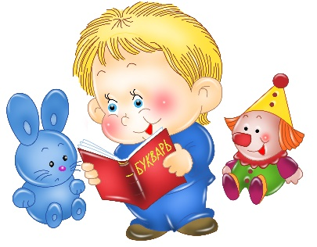**Приложение 6**

**Перспективный план**

**по ознакомлению с художественной литературой**

**в старшей группе**

|  |  |  |  |  |
| --- | --- | --- | --- | --- |
| **М-ц** | **Н-я** | **Лексическая тема** | **Произведение** | **Форма работы** |
| **Сентябрь** | **3** | **Осень** | Стихотворение  А.К. Толстого «Осень. Осыпается весь наш бедный сад…» | Чтение, беседа.  Знакомство с жанром стихотворения. |
| **4** | **Деревья и кустарники** | Стихотворение  А.С. Пушкина «Уж небо осенью дышало…» | Знакомство с поэтом.  Чтение полностью и беседа.  Заучивание отрывка. |
| **Октябрь** | **1** | **Овощи** | Русская народная сказка «Пых» | Чтение и беседа.  Работа с серией картинок к сказке.  Знакомство с жанром сказки. |
| **2** | **Фрукты** | Русская народная сказка «Хаврошечка»  обр. Толстого А. | Чтение и беседа. |
| **3** | **Грибы** | Сказка В.Г. Сутеева «Под грибом» | Чтение – до занятия.  Театрализация, беседа – на занятии. |
| **4** | **Ягоды** | Фольклор (пословицы, поговорки, загадки) | Знакомство с жанрами, беседа.  Заучивание  1 пословицы и 1 загадки. |
| **5** | **Перелетные птицы** | Стихотворение  И. Бунина  «Первый снег» | Чтение и беседа.  Заучивание отрывка |
| **Ноябрь** | **1** | **Дикие животные** | Русская народная сказка «Заяц-хвастун» | Чтение и беседа.  Работа с серией картинок к сказке. |
| **2** | **Домашние животные** | Стихотворение  С.Я. Маршака  «Пудель» | Знакомство с поэтом.  Чтение и беседа.  Заучивание отрывка. |
| **3** | **Наш город (региональный компонент)** | Сказка С. Писахова  «Как поп работницу нанимал» | Знакомство с северным писателем.  Чтение сказки.  Беседа. |
| **4** | **Домашние птицы** | Сказка Г. Андерсена «Гадкий утенок» | Чтение сказки  Беседа.  Театрализация фрагментов. |